# Assignment #8: 田忌赛马来了

Updated 1021 GMT+8 Nov 12, 2024

2024 fall, Complied by 李振硕 、信息管理系

## 1. 题目

### 12558: 岛屿周⻓

matices, http://cs101.openjudge.cn/practice/12558/

思路：

发现了岛屿的周长等于每个1部分×4-同时在左右上下有的1的个数×2

代码：

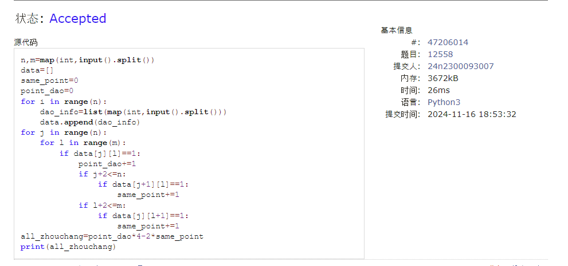

### LeetCode54.螺旋矩阵

matrice, https://leetcode.cn/problems/spiral-matrix/

与OJ这个题目一样的 18106: 螺旋矩阵，http://cs101.openjudge.cn/practice/18106

思路：

代码：

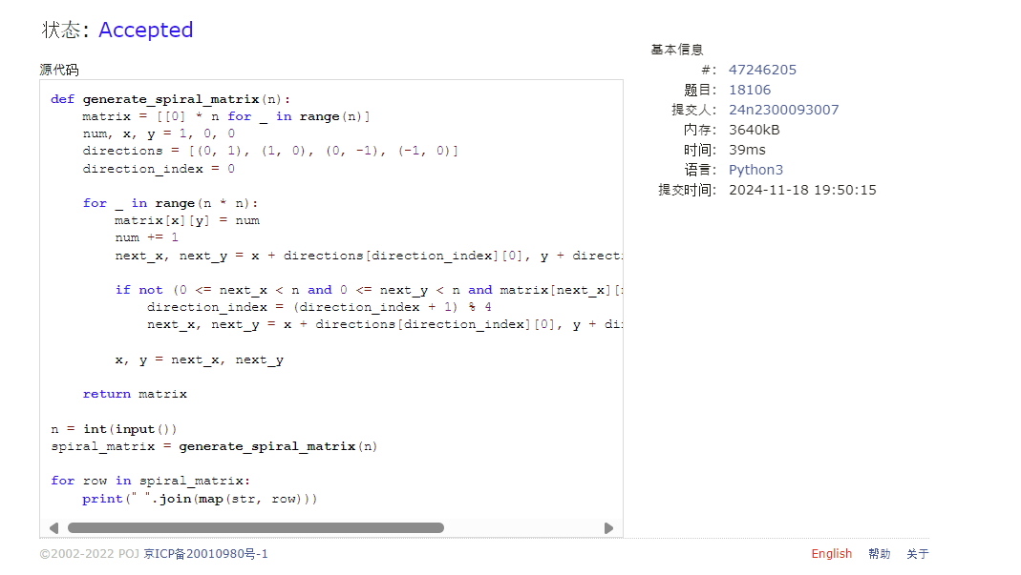

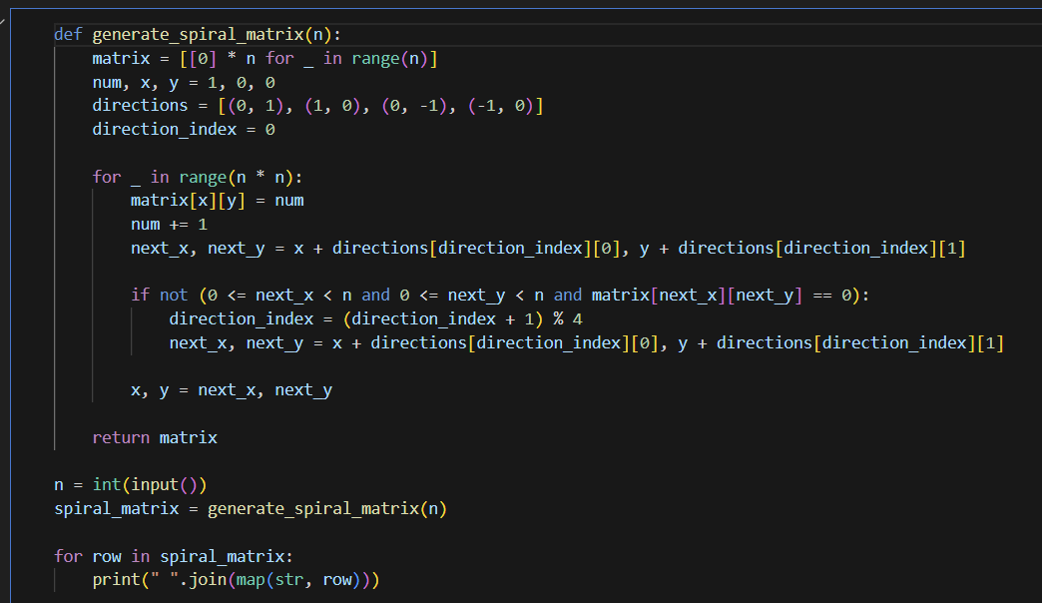

代码运行截图 ==（至少包含有"Accepted"）==

### 04133:垃圾炸弹

matrices, http://cs101.openjudge.cn/practice/04133/

思路：

代码：

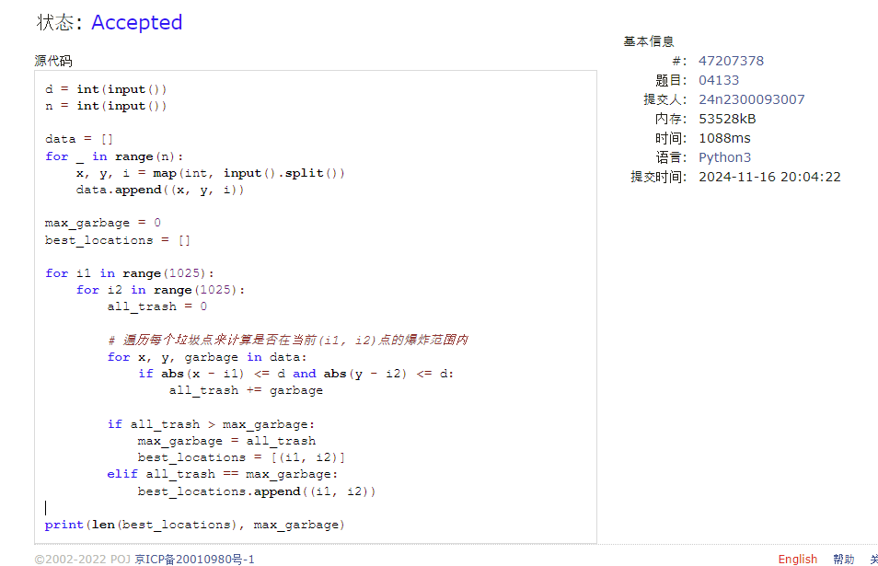

### LeetCode376.摆动序列

greedy, dp, https://leetcode.cn/problems/wiggle-subsequence/

与OJ这个题目一样的，26976:摆动序列, http://cs101.openjudge.cn/routine/26976/

思路：

代码：

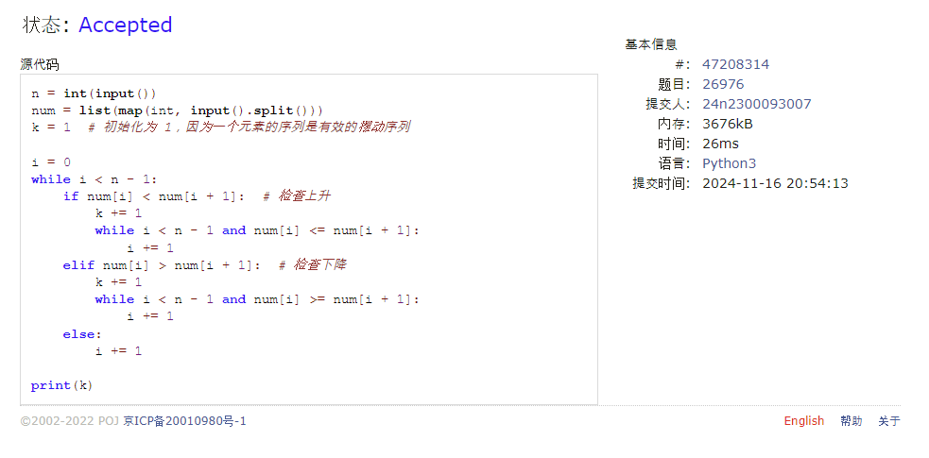

### CF455A: Boredom

dp, 1500, https://codeforces.com/contest/455/problem/A

思路：

花时： 187 ms

代码

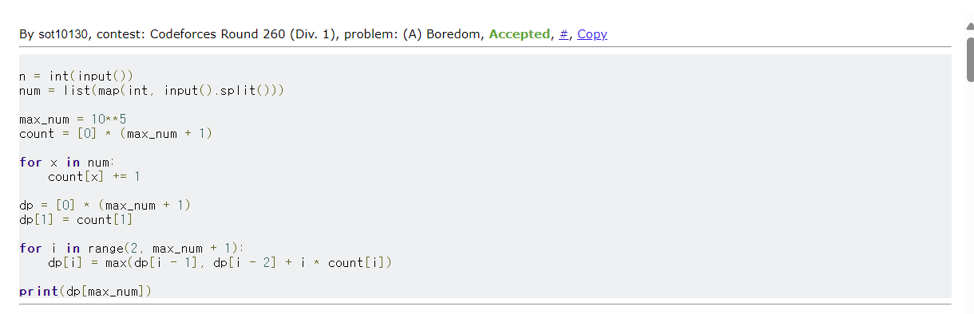

代码运行截图 <mark>（至少包含有"Accepted"）</mark>

### 02287: Tian Ji -- The Horse Racing

greedy, dfs http://cs101.openjudge.cn/practice/02287

思路：

代码：

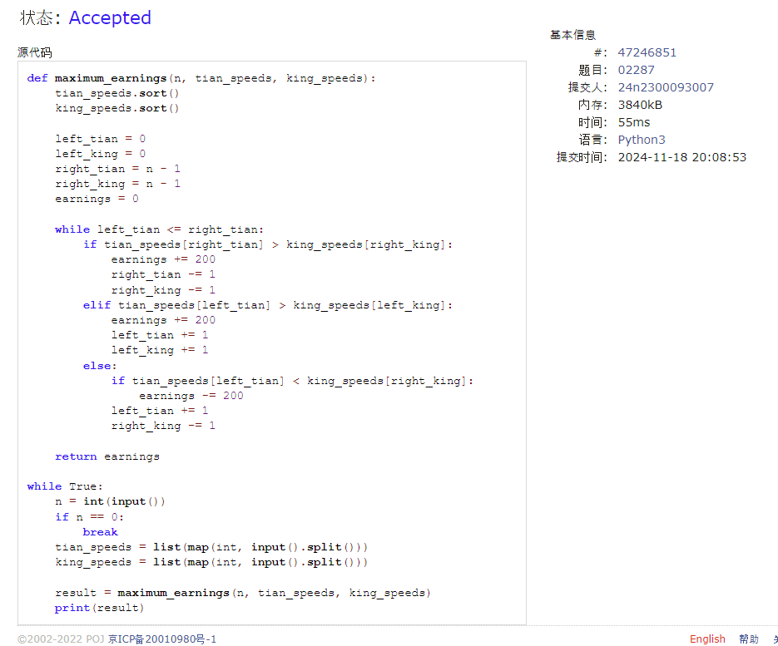

代码运行截图 <mark>（至少包含有"Accepted"）</mark>

## 2. 学习总结和收获

除了三道题，都很难。。dp部分学了好多次还不会。这周要花大量的时间复习dp部分。。